ПАМЯТКА ПО РАЗРАБОТКЕ СОП

СОП – документ, содержащий чёткое описание логической последовательности действий для выполнения определённой работы.

- Возьмите шаблон для подготовки СОП
- Заполните титульную часть СОП
Пример
СТАНДАРТНАЯ ОПЕРАЦИОННАЯ ПРОЦЕДУРА № 1
Наименование органа власти | Департамент внутренней и кадровой политики области
Наименование структурного подразделения | Отдел внедрения бережливого управления управления проектно-аналитической и контрольно-организационной работы
Наименование процесса | Проведение обучающего семинара по бережливому управлению для сотрудников органов власти области
Составил | Заместитель начальника отдела  Шиянова Е.Н.  _______________  9.07.2019
Утвердил | Начальник отдела  Ботвиньева Т.Н.  ______________  10.07.2019
Действует с | 15.07.2019
Заменяет | Вводится впервые
Причина пересмотра | Вводится впервые
Дата следующего пересмотра | 15.07.2020

- Опишите цели и сферу применения стандартной операционной процедуры в разделе «Цели и сфера применения стандартной операционной процедуры». Укажите цель процедуры, в каких случаях она применяется и как используется.
Пример
Целью СОП процесса «Сбор и обобщение информации в рамках мониторинга деятельности сети МФЦ Белгородской области» является внедрение единого алгоритма сбора и анализа информации, необходимой для заполнения АИС МРС МФЦ, от объектов сети МФЦ Белгородской области.
Сфера применения СОП процесса «Сбор и обобщение информации в рамках мониторинга деятельности сети МФЦ Белгородской области» это государственное регулирование органами исполнительной власти Белгородской области внедрение проекта по созданию и развитию сети МФЦ региона.

- Опишите, для кого предназначена стандартная операционная процедура в разделе «Субъекты стандартной операционной процедуры»

Пример
СОП предназначена для главного специалиста отдела по предупреждению возникновения конфликта интересов управления по профилактике коррупционных и иных правонарушений.

- Укажите в разделе «Сокращения и определения стандартной операционной процедуры» основные понятия и сокращения, которые будут использоваться в рамках описания процесса.
Пример
АИС МРС МФЦ - автоматизированная информационная система мониторинга развития сети многофункциональных центров предоставления государственных и муниципальных услуг.
ГАУ БО «МФЦ» - государственное автономное учреждение Белгородской области «Многофункциональный центр предоставления государственных и муниципальных услуг».
МФЦ - многофункциональный центр предоставления государственных и муниципальных услуг.
МФЦ Белгородской области - многофункциональные центры предоставления государственных и муниципальных услуг Белгородской области.
ТОСП МФЦ - территориально обособленное структурное подразделение многофункционального центра предоставления государственных и муниципальных услуг.

- Укажите в разделе «Связанные документы и формы» все формы, шаблоны, чек листы, перечни, справочные материалы и т.п., используемые для осуществления процесса. Предоставьте исчерпывающий список того, что нужно использовать, как и когда, где взять необходимые материалы. Все указанные материалы прилагаются к СОП или указывается путь как их найти, скачать.
Пример
- Форма запроса в федеральные органы исполнительной власти, органы государственной власти субъектов Российской Федерации, архивы учреждений (организаций) при необходимости уточнения представленных гражданином документов.
- Форма протокола Комиссии
- Форма приказа по итогам заседания комиссии
- Список телефонных номеров контрагентов
- Чек-лист для приема пакета документов

- В разделе «Процедура СОП» перечислите все шаги процесса с необходимой детализацией, включая используемые формы, шаблоны, памятки, справочники и т.д.
Охватите последовательность действий и факторы, влияющие на принятие решений в процессе выполнения действий.
Опишите все возможны варианты “что, если…”, возможные помехи, методы их устранения и предостережения о безопасности. Чётко обозначьте нормы, предельные отклонения от эталонных значений, обстоятельства выполнения, роли и обязанности, данные на входе и выходе.
Пример
ШАГ 1
Получение документов для согласования
Исполнитель: главный специалист | Время: 5 минут
Пакет документов, состоящий из копий сопроводительного письма и анкеты претендующего, необходимо получить в канцелярии ДВиКП (кабинет № 212)
ШАГ 2
Регистрация в журнале и создание проекта резолюции в СЭД
Исполнитель: главный специалист | Время: от 1 до 10 минут
Необходимо записать полученные документы в журнал входящей корреспонденции и следовать инструкции на рисунке № 1 для создания проекта резолюции
Рисунок № 1
Войти в СЭД под учетной записью начальника управления  https://pbo.belregion.ru | 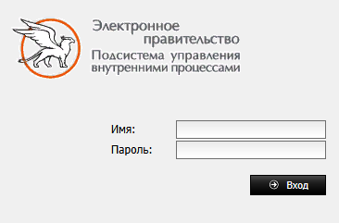
Выбрать в меню задач порядковый номер анкеты и нажать кнопку  «Задача по исполнению документа/показать документ» | 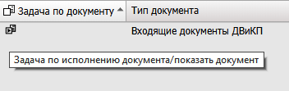
- Файлы – Просмотр  Просмотреть электронный документ, сверить с бумажным экземпляром. | 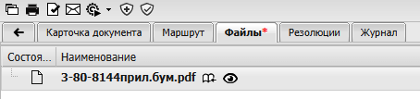
- Резолюции - +Создать  Создать проект резолюции начальника управления | 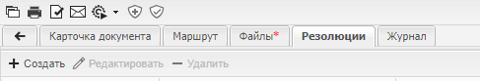
Заполнить обязательные поля  - Проект – Да;  - Авторы – Начальник управления;  - Ответственные рук. – Начальник отдела;  - Исполнители – Главный специалист;  - Текст – Для работы. Для исполнения;  - СОХРАНИТЬ. | 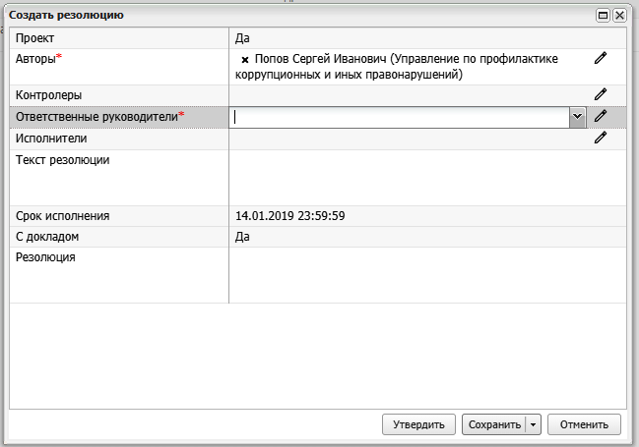

ШАГ 3
Передача документов начальнику управления для ознакомления с анкетами
Исполнитель: главный специалист | Время: от 1 до 2 минут
Необходимо отнести пакет документов начальнику управления для ознакомления с анкетами (кабинет № 157)
ШАГ 4
Передача документов от начальника управления начальнику отдела
Исполнитель: главный специалист | Время: от 2 до 3 минут
Необходимо забрать пакет документов у начальника управления и отнести начальнику отдела (кабинет № 106)
ШАГ 5
Получение документов от начальника отдела
Исполнитель: главный специалист | Время: от 2 до 5 минут
Необходимо забрать пакет документов у начальника отдела (кабинет № 106)
ШАГ 6
Внесение резолюции в журнал входящей корреспонденции
Исполнитель: главный специалист | Время: от 1 до 5 минут
Необходимо внести резолюцию начальника в журнал входящей корреспонденции напротив регистрационной записи
ШАГ 7
Проверка правильности и полноты заполнения анкеты
Исполнитель: главный специалист | Время: 1 до 10 минут
Для проверки правильности заполнения анкеты воспользуйтесь
памяткой или чек листом на рисунке № 2

Рисунок № 2
ЧЕК-ЛИСТ
1. | Анкета заполнена согласно утвержденной форме в последней редакции?
2. | Вы предложили кандидату заполнить анкету с использованием технических средств?
3. | Трудовая деятельность заполнена в хронологической последовательности,  с указанием месяца и года?
4. | Указаны место и период обучения в высших и средних специальных учебных заведениях, а также военная служба?
5. | Перечислены все близкие родственники, в том числе бывшие супруги?
6. | Указаны девичьи фамилии родственников?
7. | Указана информация об умерших родственниках?
8. | Указаны места работы и замещаемые должности родственников (полное наименование ИП), в том числе статус безработных?
9. | Указаны места воспитания/обучения детей развернуто?  (домашнее воспитание, название ДС, СОШ, СУЗА/ВУЗА и т.п.)
10. | Указан ИНН?

- Подпишите СОП сами и у руководителя.

